Elève : ………………………… Plan de travail n °3 - MATHEMATIQUES CM 2
NOMBRES
Exercice 1 : Complète le tableau.

 | Chiffre des centaines | Nombre des centaines | Chiffre des dizaines | Nombres des dizaines
123
6 232
78 652
896 452
789 012
425 689

Exercice 2 : Réponds aux problèmes suivants.

1] A l’école, 785 repas ont été servi à la cantine cette. Le directeur fait des paquets de 10 tickets. Combien y aura-t-il de paquets ? Combien restera-t-il de tickets seuls ?
2) Jean doit payer 1 800 euros son voyage aux Etats-Unis. Il paye en plusieurs fois, en donnant 100 euros par mois. En combien de mois aura-t-il tout remboursé ?
3) Manue possède un manège. Cette semaine, il a vendu 5 637 places. Il agrafe les tickets par 10 et met ensuite les paquets de 10 dans une enveloppe de 10 paquets. Combien y aura-t-il de paquets ? Combien y aura-t-il d’enveloppes ?

Exercice 3 : Ecris les nombres suivants en lettres
7 561 – 526 987 – 632 150 – 154 280 – 787 900

Exercice 4 : Réécris les nombres suivants en mettant les espaces au bon endroit.
1256369 – 562369 – 869542 – 41256 – 8795 – 1453692
Exercice 5 :Recopie et complète avec le nombre qui vient avant et le nombre qui vient après.
………… < 2 500 > …...... | ……….. < 210 300 > …...... | …………. < 45 000 > …......
………… < 41 023 > …........ | …………. < 11 000 > …...... | ……….... < 145 630 > …......

Exercice 6 : Compare les nombres suivants en mettant < ou >
2 659 …….. 2 769 | 894 500 ……. 890 000 | 780 520 …….. 780 521
989 690 ……. 980 690 | 8 796 ……. 879 | 132 690 …… 132 790

Exercice 7 : range les nombres suivants dans l’ordre croissant.
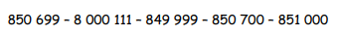
CALCULS
Exercice 8 : Calcule
45 + ….. = 100 | 52 + ….. = 100 | 23 + ….. = 100
59 + ….. = 100 | ….. + 96 = 100 | 78 + ….. = 100
84 + ….. = 100 | …..+ 49 = 100 | ……+ 63 = 100

Exercice 9: Calcule
12 x 100 = | 4 560 x 10 = | 25 256 x 10 =
558 x 10 = | 54 236 x 10 = | 870 x 100 =
3 569 x 100 = | 4 562 x 10 = | 15 789 x 10 =
589 x 1 000 = | 25 x 1 000= | 8 x 1 000 =

Exercice 10 : Pose en colonnes et calcule les opérations suivantes.
898 - 89 = 57 985 + 897 896 =
15 658 – 8 956 = 148 594 + 75 492 =
Exercice 11 : Pose en colonnes les multiplications suivantes.
897 x 9 = | 9 752 x 12 =
875 x 23 = | 542 x 45 =

GEOMETRIE
Exercice 12 : Place ses figures dans le tableau suivant.
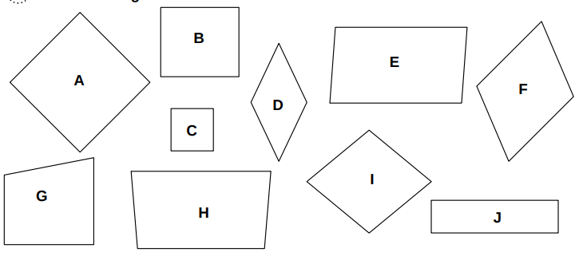
Rectangle | Losange | Carré

Exercice 13 : réponds aux questions suivantes
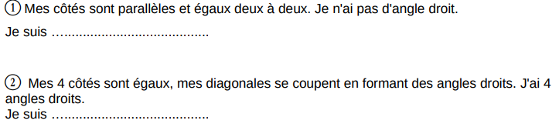

Exercice 14 : Donne la définition d’un losange et d’un rectangle.
Exercice 15: Trace un carré de 6 cm de côté.

Exercice 16 : Colorie les triangles de la bonne couleur.
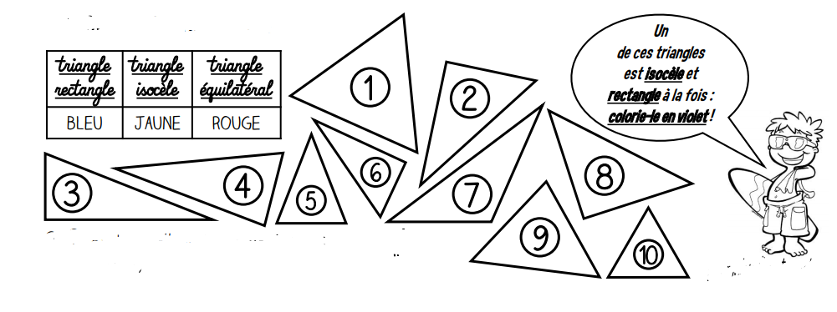
BONUS

Bonus n° 1
- Donne le nom des figures suivantes :
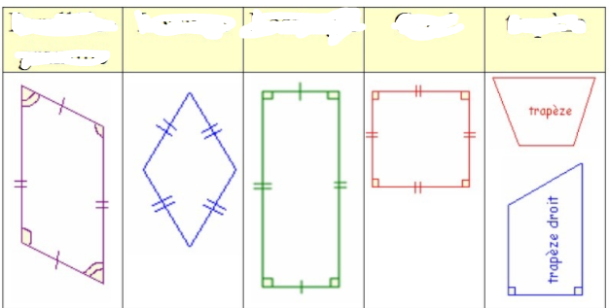
.

- Trace un rectangle de 3 cm de largeur et 7 cm de longueur.

- Continue la frise.
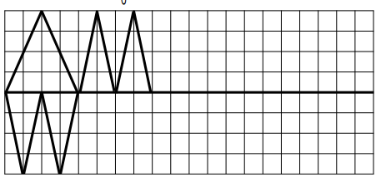
Bonus n° 2 : Réponds aux problèmes suivants dans ton cahier de brouillon et montre tes réponses à ta maitresse
- L’école a besoin d’acheter de nouveaux cahiers. Il faut 4 cahiers par élève de différentes couleurs. Il y a 256 élèves dans l’école. Combien le directeur va-t-il commander de cahiers ?
- Le jardinier doit planter des arbres dans une rue de 21 maisons. Combien plantera-t-il d’arbres s’il veut en mettre 13 par jardins ?

NOMBRES ET CALCULS : Connaitre les nombres jusqu’à 999 999.
Différencier chiffre et nombre (Exercice 1)
Faire des groupements par 10 ou 100. (Exercice 2)
Ecrire des grands nombres en lettres et en chiffres (Exercices 3 et 4)
Encadrer des grands nombres (Exercice 5)
Comparer des grands nombres (Exercice 6)
Ranger des grands nombres (Exercice 7)
NOMBRES ET CALCULS : Calculer
Connaitre le complément à 100. (Exercice 8)
Multiplier par 10, 100, 1 000 (Exercice 9)
Poser une addition et une soustraction. (Exercice 10)
Poser une multiplication (Exercice 11)
GEOMETRIE :
Différencier des quadrilatères (Exercices 12 et 13 )
Décrire une figure plane en utilisant un vocabulaire géométrique (Exercice 14)
Tracer un carré en respectant les longueurs demandées (Exercice 15)
Reconnaitre des triangles particuliers (Exercice 16)
Signature des parents :

